1. 트럭 주차 13:05~13:29

-> 트럭 3대가 주차 할 때 요금 측정

제일 빠르게 주차 했을때부터, 제일 마지막에 주차 나갈 때 까지

시뮬레이션 구현

주차했을 때 COUNT 증가, 나갈 때 COUNT 감소

주차된 수 COUNT 에 따라 요금 측정

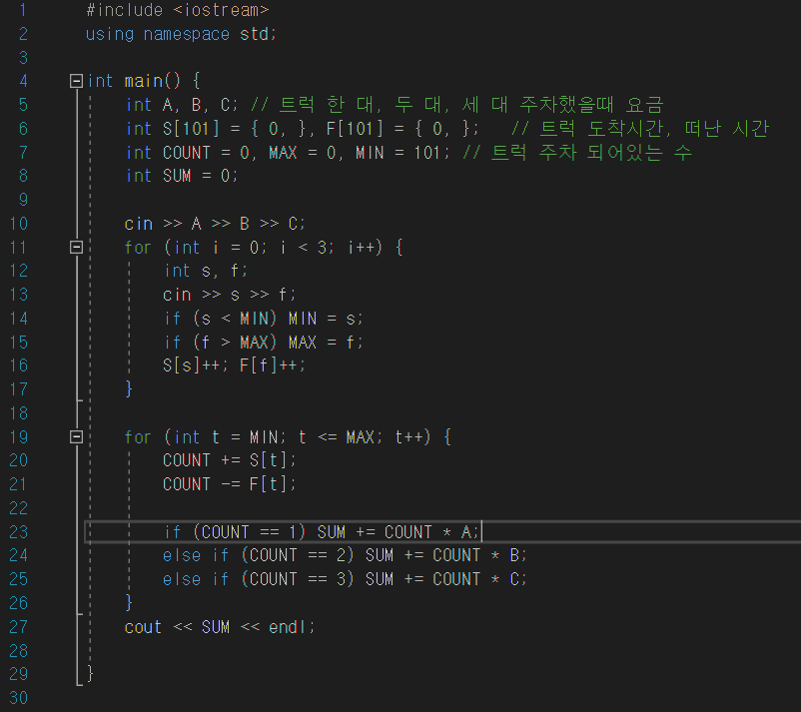

1. 지능형기차 13:50~13:59

4개 역을 지나며 출입하는 사람 수 카운트. 최대인원 구함

4번 반복

나가는 인원 먼저 뺀 후, 들어오는 인원 더하기

현재 인원 PEOPLE의 최대값 구함

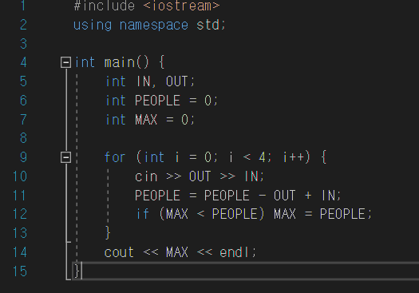

1. 막대기

64cm의 막대기를 나눠가며 X가 될때의 막대 수

Temp에 막대기의 합을 저장함. STICK은 가장 작은 막대

처음 시작 ANSWER 는 1. 막대기 한 개이기 때문

조건에 따라, 막대의 합이 더 클 때 가장 작은 막대 반토막.

나눈 막대부분을 제외한 나머지 막대의 합이 X보다 크거나 같은 경우, 나눈 막대 제거.

아닌 경우는 막대 나눈 부분 보관

